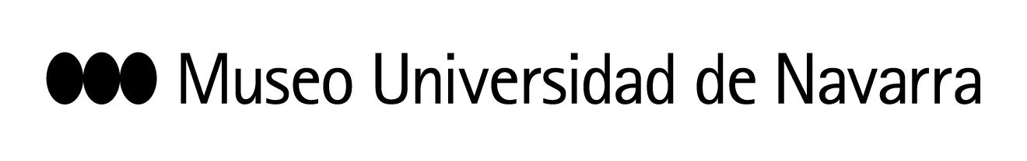
EL MUSEO UNIVERSIDAD DE NAVARRA INAUGURA LA EXPOSICIÓN ‘JANE CLIFFORD. EL TESORO DEL DELFÍN’, UN PROYECTO PIONERO REALIZADO POR UNA MUJER EN LA ESPAÑA DEL SIGLO XIX
MIÉRCOLES, 23 DE OCTUBRE: PRESENTACIÓN A LOS MEDIOS DE COMUNICACIÓN
11:15 h: los medios gráficos podrán tomar imágenes. Sala Torre del Museo.
11:30 h: rueda de prensa con el comisario Mario Fernández. Sala Torre del Museo.
Título: Jane Clifford. El Tesoro del Delfín
Autor: Jane Clifford
Produce: Museo Universidad de Navarra
Fechas: 23 de octubre – marzo
Lugar: sala Torre
Número de piezas: 54 fotografías de Jane Clifford y 4 de Jean Laurent

En Pamplona, 22 de octubre de 2019- El Museo Universidad de Navarra inaugura la exposición Jane Clifford. El Tesoro del Delfín, una muestra comisariada por Mario Fernández, que reúne 58 fotografías históricas del siglo XIX, de las obras que componen El Tesoro del Delfín, una colección de objetos de cristal de roca y piedras duras que alberga el Museo del Prado. Las fotografías fueron adquiridas por el Museo Universidad de Navarra en 2011 y 2018.
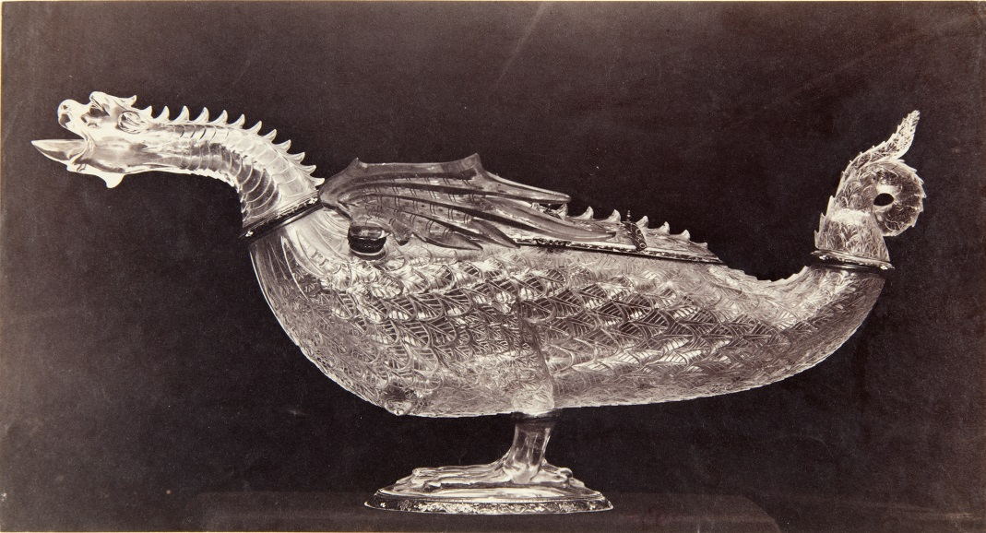
La autoría de este conjunto documental, encargado en 1863 por el museo South Kensington de Londres (actual Victoria and Albert Museum), se atribuye a la fotógrafa británica Jane Clifford, viuda de Charles Clifford, quien acababa de quedar a cargo de su estudio, establecido en Madrid desde 1850. Se trata seguramente del primer proyecto de estas características llevadas a cabo por una mujer en España.
Como complemento a la obra de Jane Clifford, se exhiben cuatro fotografías que forman parte de un trabajo posterior de documentación del Tesoro, llevado a cabo por Jean Laurent en el año 1878.
Jane Clifford (¿?-c.1885) fue una fotógrafa británica que trabajó en España entre los años cincuenta y sesenta del siglo XIX. Fue la primera mujer en formar parte de la Sociedad Francesa de Fotografía. Colaboró durante años en el estudio de su marido Charles Clifford, hasta heredarlo a la muerte de este, en enero de 1862. Meses después llevó a cabo el proyecto de documentación fotográfica de El Tesoro del Delfín, probablemente el primero de estas características emprendido por una mujer en España. Continuó durante los siguientes años a cargo del estudio, dando salida a su extenso archivo fotográfico y haciendo retratos.
Mario Fernández es profesor, conservador y comisario. Tiene amplios conocimientos en fotografía y su documentación. Es licenciado en Económicas e Historia del Arte. Es profesor en diversos centros académicos. Ha impartido clases en el Master oficial de Mercado de Arte de la Fundación Claves de Arte (Universidad Nebrija de Madrid) así como de Historia de la Fotografía dentro del seminario Diálogos en el arte contemporáneo: Fotografía-Pintura acercamientos y confrontaciones en la Universidad S.E.K de Segovia. Ha trabajado como conservador en el Museo Sorolla y en el Museo del Prado. EL 2017, fue comisario de la exposición Watkins, el paisaje de Estados Unidos en la colección fotográfica de Sorolla.

CONTACTO PRENSA MUSEO:
Leire Escalada / lescalada@unav.es / museo.unav.edu / 948 425600-Ext. 802545 / 630046068

